Nama : Samuel Arie Rasmadi

NIM : 22.01.53.0053

Mata Kuliah : 22.01.53.0053

1. Menampilkan Seluruh Data costumers

Perintah : GET <http://localhost/webservice1/api.php/records/customers>

Hasil :

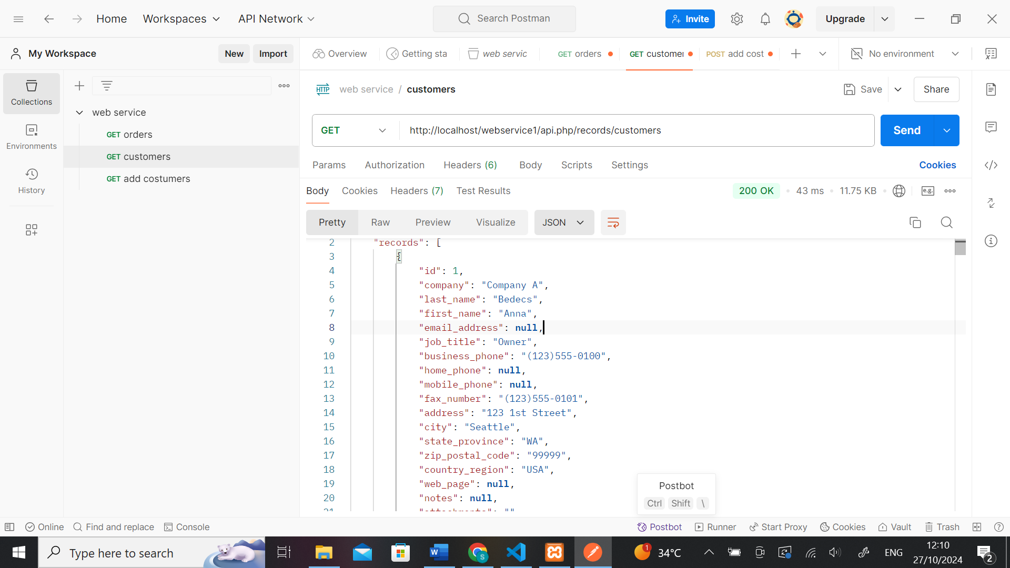

1. Perintah untuk menampilkan data customers berdasarkan id

Perintah : GET <http://localhost/webservice1/api.php/records/customers/1>

Hasil :

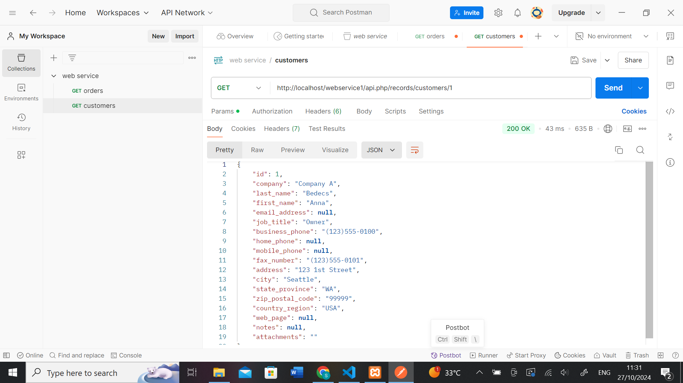

1. Menambahkan Customers Menggunakan method POST

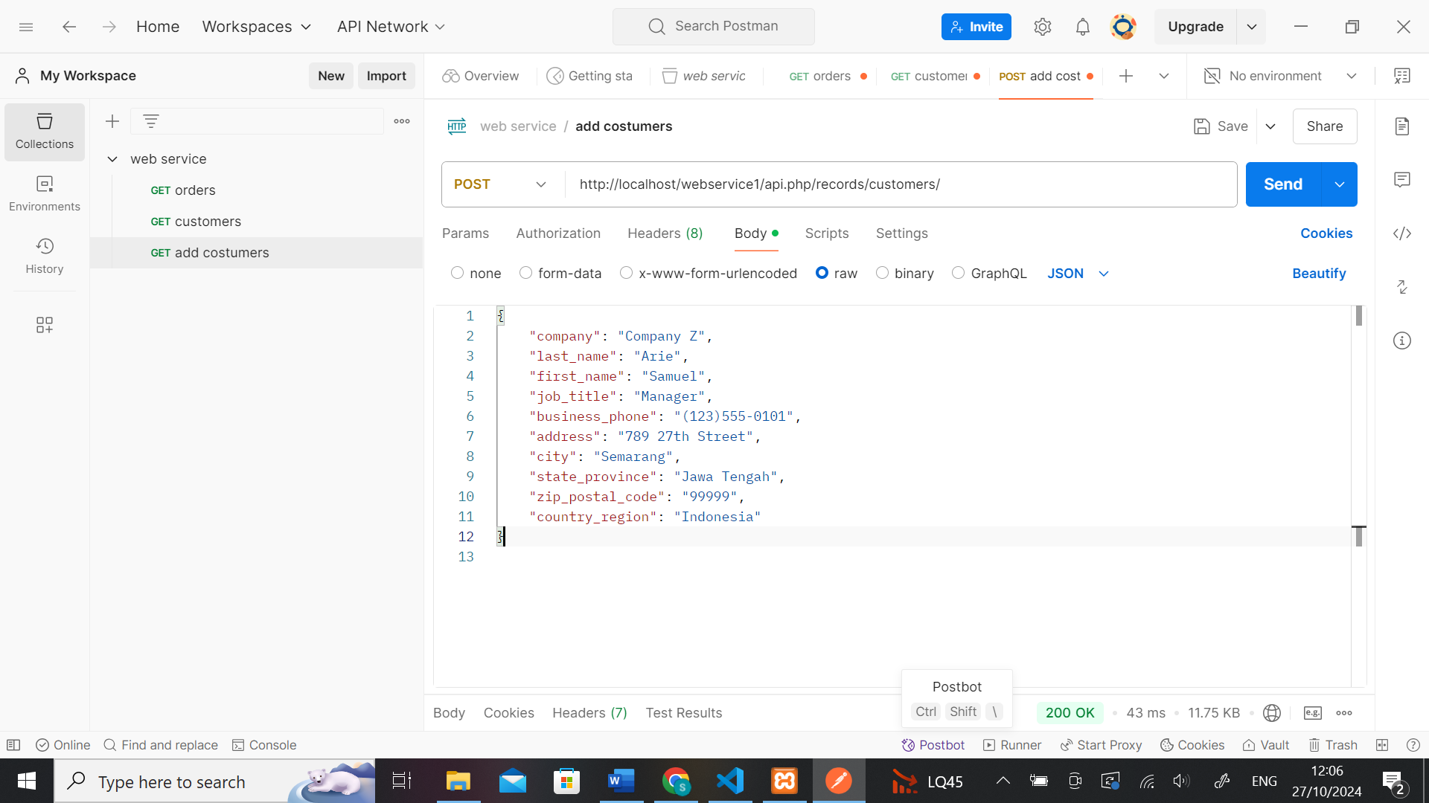

Hasil :

